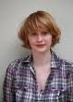
梅格·克罗希尔（Meg Clothier），英国作家和记者，先在剑桥大学研究古典文学，而后出任驻莫斯科记者，回国后研究后苏联政治，获得硕士学位，目前定居伦敦。

本书是她的第一部小说。

